EXMO. SR. PRESIDENTE DA CÂMARA MUNICIPAL DE SUMARÉ,

Com fundamento no artigo 203 do Regimento Interno desta Casa Legislativa, apresento ao Exmo. Sr. Prefeito Municipal de Sumaré a presente indicação, sugerindo a realização de pintura e demarcação de solo e melhorias na sinalização de trânsito no entroncamento da Rua Argia Demarchi com a Rua Joaquim Teixeira, no bairro Parque Florely.

A presente indicação se fundamenta em reivindicações populares apresentadas a este Vereador. O local, que fica nas proximidades do Posto de Saúde do Parque Florely (fotos abaixo), apresenta intenso e constante fluxo de veículos, e frequentes travessias de pedestres.

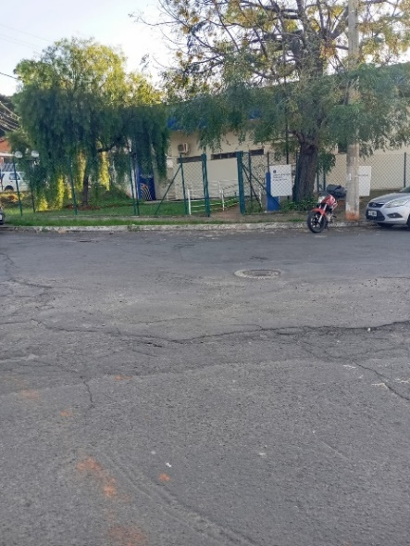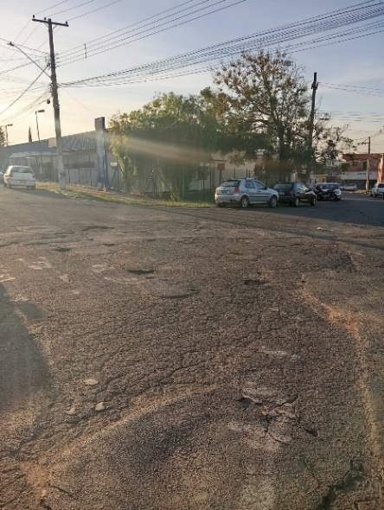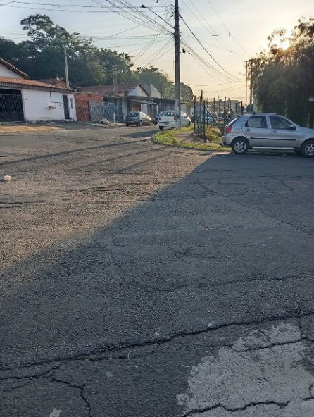

O atendimento desta demanda é fundamental para garantir a segurança viária na localidade. Registre-se oportunamente que, dentre as melhorias esperadas pela população, incluem-se a pintura de faixa de pedestre e a devida sinalização de PARE.

Sala de Sessões, 15 de maio de 2026.



NEY DO GÁS
VEREADOR
Partido Verde – PV

